附件4-2

考生入场检测流程图

**开考前100分钟入场检测通道开启**

**贵州省内考前48小时内1次核酸检测阴性证明**

**场**

**所**

**码**

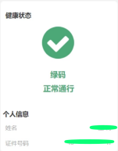

**同 时 检 测**



检测合格盖章通过

**开考前100分钟入场检测通道开启**

**准考证**

**…………………………………………**

**体温检测**

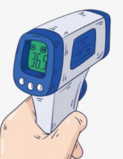

**佩戴口罩**